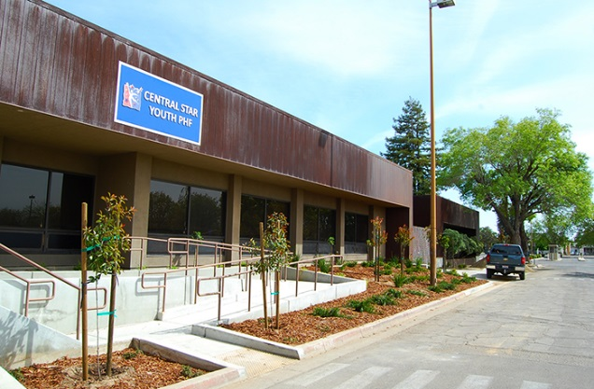

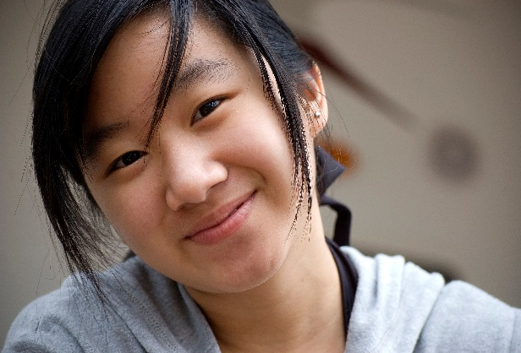 Tub Hluas

Teeb Meem.

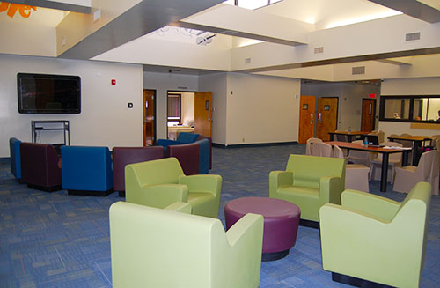

# Lub Chaw Nruab Nrab Saib Xyuas Kev Mob Hlwb

4411 E. Kings Canyon Rd. Fresno, CA. 93702 (559) 600-2382

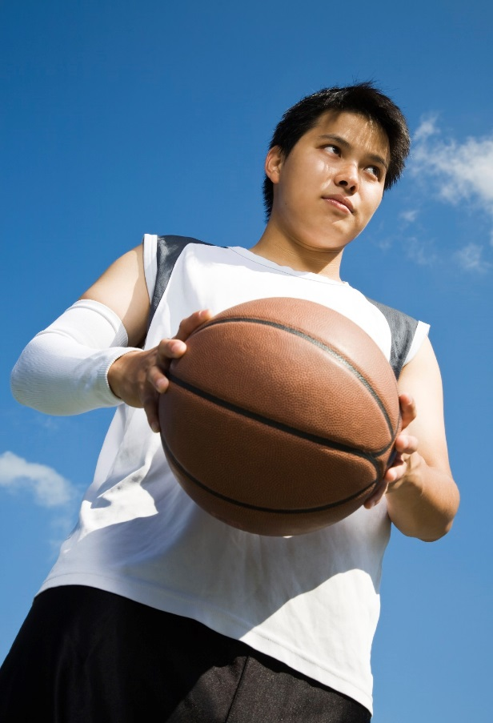Phau Ntawv Qhia Rau Tub Hluas

## 

## Zoo Siab Txais Tos!

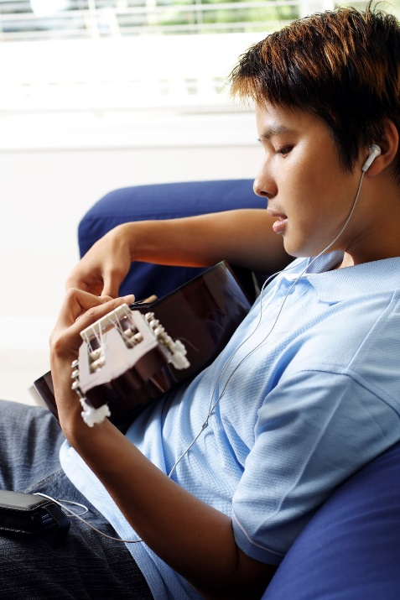Peb zoo siab txais tos koj rau peb cov khoos kas. Peb nkag siab tias nws yog lub sij hawm nyuaj rau koj thiab peb low pab ntawm no. Peb cov kev pab cuam pab rau ntau tus hluas nrog cov txiaj ntsig! Hauv qab no yog cov piv txwv ntawm cov lus qhia uas cov hluas qhia peb thaum tso peb cov khoos kas:

“Kuv tau muaj kev nyab xeeb. Cov zaub mov zoo. Lawv pab kuv ua tej yam rau kuv tsev neeg.” - 16 Xyoos. txiv neej laus lawm

“Kuv tsis nyiam raug kaw. Nws yog nruj thiab zoo ib yam. Tab sis txhais tau tias cov neeg tau txais kev saib xyuas ncaj ncees, uas yog txoj cai. Nws yog lub tsev kho mob nrog kev ncaj ncees. " - 17 xyoos. poj niam laus laus

“The cov neeg ua haujlwm tau zoo. Lawv ua zoo rau kuv. Kuv nyiam cov kev ua ub no thiab txoj kev lawv ua hauj lwm los pab daws teeb meem. " - 14 Xyoos. poj niam laus laus

“Kuv tus kws kho mob tau qhia kuv yam xws li yuav ua kom siab nqig thiab xav txog kuv tus kheej lub hom phiaj ua ntej kuv ua. KOJ YOG! Qhov no yuav pab tau lub neej.” - 15 xyoos. txiv neej laus lawm

“Lawve yog pab pawg rau kev kawm txog koj kev kuaj mob, lees txais nws, thiab tom qab ntawd kawm paub yuav ua li cas nrog nws thiaj li tsis ntxhov txhua yam. Cov tib neeg muaj teeb meem zoo li kuv thiab mus kom tau lub neej zoo. Yog li, kuv los nyob hauv kev tsaus ntuj tab sis kuv tau txoj kev cia siab!” - 17 xyoos. poj niam laus laus

Cov Kab Ntsiab Lus

Peb Cov Neeg Ua Hauj lwm thiab Koos Kas Pg. 3-4

Teem Sij Hawm Txhua Hnub Pg. 5-6

To taub txog Koj Li Kev Raug Cai Pg. 6-7

Koj Txoj Cai Tsis Pub Leej Twg Paub Pg. 7

Koj Cov Cai Ua Tus Qhua PHF Pg. 7.

Txhua Tus Ua Raws Tib txoj Cai Pg. 8

Kev Nyab Xeeb Yog Qhov Tseem Ceeb Ntawm Peb (Txoj Hauj lwm xim) Pg. 9-10

Npaj rau Kev tshem tawm Pg. 10

## C:\Users\aadams\AppData\Local\Microsoft\Windows\Temporary Internet Files\Content.Outlook\S3NDNXG9\nurse-photo Google images.jpgPEB COV NEEG UA HAUJ LWM THIAB KOOS KAS (PROGRAM)

Cov neeg ua hauj lwm uas ua hauj lwm ntawm no muaj kev kawm, kev paub dhau los, kev qhia thiab kev txawj ua hauj lwm nrog cov tub ntxhais hluas uas tab tom muaj kev kub ntxhov los ntawm teeb meem kev mob hlwb.Tag Nrog Cov neeg ua hauj lwm tau cog lus yuav pab koj ua hauj lwm rau qhov koj tso tawm.Peb yog cov kws kho mob thiab Kws Siab Xyuas kev kawm hauv cov tshuaj uas paub txog kev noj qab haus huv, lub siab lub ntsws, lub siab xav, xav thiab tus cwj pwm. Tej zaum lawv muaj tshuaj thiab lwm yam kev kho mob pab koj nrog koj cov tsos mob, suav nrog kev tswj hwm koj tus kheej.

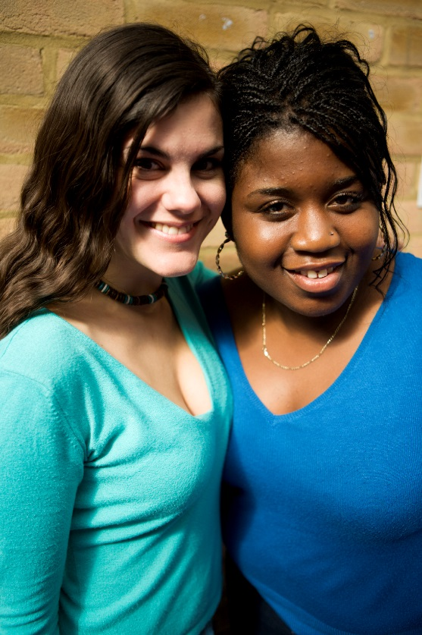 TusTuav ntaub ntawv ntawm qhov rooj thiab Kws kho mob (tseem hu ua social worker) ua hauj lwm nrog koj kom nkag siab zoo dua txog dab tsi uas tau tshwm sim hauv koj lub neej uas coj koj mus rau cov koos kas.

Cov Tub Hluas Cov Kws Pab Tswv Yim nyob ze thoob plaws koj ib hnub kom koj muaj Kev txhawb nqa koj li kev xav tau thaum nyob hauv cov koos kas. Lawv yuav qhia koj mus rau koj chav thiab chaw kho mob kom koj paub tias koj nyob ib puag ncig thiab lawv yuav pab koj kom ntsib lwm tus neeg ua hauj lwm thiab cov neeg siv khoom. Tub Hluas Cov Kws Pab Tswv Yim tau tos txais koj txhua tag kis, thiab pab kom pom tias koj tuaj yeem sawv thiab niaj hnub mus ncig ntawm koj txoj hauj lwm (da dej, hnav ris tsho, noj tshais, thiab lwm yam) thiab lawv tau qhia koj txog cov sij hawm thiab pab pawg. Yog koj muaj lus nug dab tsi txog txoj hauj lwm, zoo li dab tsi tshwm sim tom ntej, los sis dab tsi nyob hauv ntawv cov zaub mov noj hmo, tsuas yog nug koj Cov Hluas Pab Tswv Yim. Tub Hluas cov Kws Pab Tswv Yim yog cov neeg zoo los tham nrog thaum koj tsuas yog xav tau tham thiab muaj ib tug neeg nquag mloog.

Tus Kws Kho Mob Rehab thiab tus pab yog cov coj cov dej num thiab pab pawg.Lawv yog cov caij teem tawm hauv tsev (nug koj Cov Tub Hluas Pab Tswv Yim kom pom qhov no) uas qhia cov hauj lwm thiab pab pawg twg tshwm sim txhua hnub thiab lub sij hawm pib thiab xaus li cas. Qhov ua piv txwv ntawm qhov no yog nyob rau nplooj ntawv tom ntej. Ib yam ntxiv, muaj ib lub sij hawm muab tso rau ntawm chav tsev rau xyuas tas li txhua txhua hnub thiab hnub so nrog rau koj tsev neeg thiab koj tsev neeg. Koj Lis Dej Num Zej Tsoom tuaj yeem ua hauj lwm nrog koj thiab koj tsev neeg los npaj sij hawm tuaj ntsib sib txawv hauv cov xwm txheej tshwj xeeb.

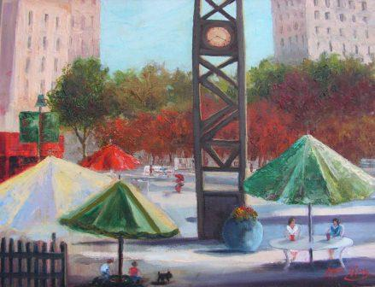 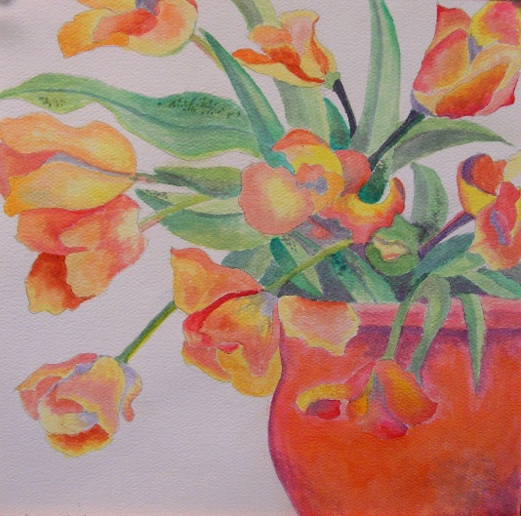 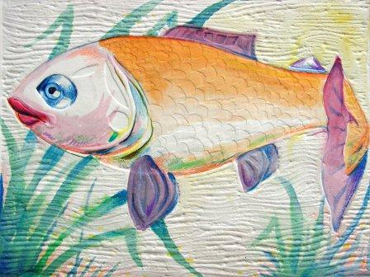

*Kos duab los ntawm Nroog Fresno cov pej xeem los ntawm MHSA cov Duab Kos*

|  |  |  |  |  |  |  |  |
| --- | --- | --- | --- | --- | --- | --- | --- |
| **Image result for valentinesKEV TEEM SIAJ HAWM NTAWM PAB PAWG** [Image result for valentines](https://www.bing.com/images/search?view=detailV2&ccid=ubYOcBCK&id=5651624B3683CD2BD8CFE230EC0230BDE72B0C02&thid=OIP.ubYOcBCKMZ8QnDWsKiNVzAHaGC&mediaurl=http://www.solointhecity.tv/wp-content/uploads/2016/01/vd.jpg&exph=514&expw=630&q=valentines&simid=607986518712780244&selectedIndex=18) | | | | | | | |
| **Lo lus &**  **Kev Txawj Ntse Ntawm Hnub** | **HNUB SUNDAY**  **kev ntxhov siab**  **Qhia lwm tus neeg** | **HNUB MONDAY**  **Txhawb nqa**  **Ua lus qhuas** | **HNUB TUESDAY**  **Ua Tsaug**  **Thov pab** | **HNUB WEDNESDAY**  **Txaj Muag**  **Koom tes nrog** | **HNUB THURSDAY**  **Siab Tus**  **Muab raws li cov lus qhia** | **HNUB FRIDAY**  **Tsaug zog**  **Ua raws li cov lus qhia** | **HHNUB SATURDAY**  **Zoo siab**  **Thov txim** |
| **8: 15- 9** | Zej Zog Lub Rooj Sib Tham | Zej Zog Lub Rooj Sib Tham | Zej Zog Lub Rooj Sib Tham | Zej Zog Lub Rooj Sib Tham | Zej Zog Lub Rooj Sib Tham | Zej Zog Lub Rooj Sib Tham | Zej Zog Lub Rooj Sib Tham |
| **9-9: 30** | ADL Lub Neej Txav Mus Los | ADL Lub Neej Txav Mus Los | ADL Lub Neej Txav Mus Los | ADL Lub Neej Txav Mus Los | ADL Lub Neej Txav Mus Los | ADL Lub Neej Txav Mus Los | ADL Lub Neej Txav Mus Los |
| **9: 30-1010: 15** | Qhia Kev Kos Duab | Qhia Kev Kos Duab | Qhia Kev Kos Duab | Qhia Kev Kos Duab | Qhia Kev Kos Duab | Qhia Kev Kos Duab | Qhia Kev Kos Duab |
| **10: 15-10: 30** | Khoom Txom ncauj / Sij hawm So | | | | | | |
| **10: 30-11: 30** | WRAP | WRAP | WRAP | WRAP | WRAP | WRAP | WRAP |
| **11: 30-12** | Kev Kho cov kev Ua Si | Kev Kho cov kev Ua Si | Kev Kho cov kev Ua Si | Kev Kho cov kev Ua Si | Kev Kho cov kev Ua Si | Kev Kho cov kev Ua Si | Kev Kho cov kev Ua Si |
| **12-1** | Noj su / sij hawm so | | | | | | |
| **1-2** | Kev Sib Txuas Lus thiab Kev Tswj Tus Kheej | Kev Sib Txuas Lus thiab Kev Tswj Tus Kheej | Kev Sib Txuas Lus Kev Noj Haus | Kev Sib Txuas Lus thiab Kev Tswj Tus Kheej | Kev Sib Txuas Lus  Kev noj haus | Kev Sib Txuas Lus thiab Kev Tswj Tus Kheej | Kev Sib Txuas Lus thiab Kev Tswj Tus Kheej |
| **2-3** | Kev Txawj Daws Teeb Meem | Kev Txawj Daws Teeb Meem | Kev Txawj Daws Teeb Meem | Kev Txawj Daws Teeb Meem | Kev Txawj Daws Teeb Meem | Kev Txawj Daws Teeb Meem | Kev Txawj Daws Teeb Meem |
| **3-3: 30** | Khoom Txom Ncauj / Sij hawm So | | | | | | |
| **3: 30-4** | Kev Kho cov kev Ua Si | Kev Kho cov kev Ua Si | Kev Kho cov kev Ua Si | Kev Kho cov kev Ua Si | Kev Kho cov kev Ua Si | Kev Kho cov kev Ua Si | Kev Kho cov kev Ua Si |
| **4: 00-4: 30** | Lub Neej Kev Txawj Ntse | Lub Neej Kev Txawj Ntse | Lub Neej Kev Txawj Ntse | Lub neej kev txawj | Lub Neej Kev Txawj Ntse | Lub neej kev txawj | Lub neej kev txawj |
| **4: 30-5** | Kev Kawm Kev Noj Qab Haus Huv | Kev Kawm Kev Noj Qab Haus Huv | Kev Kawm Kev Noj Qab Haus Huv | Kev Kawm Kev Noj Qab Haus Huv | Kev Kawm Kev Noj Qab Haus Huv | Kev Kawm Kev Noj Qab Haus Huv | Kev Kawm Kev Noj Qab Haus Huv |
| **5-5: 30** | Kawm Chav Cuab | Kawm Chav Cuab | Kawm Chav Cuab | Kawm Chav Cuab | Kawm Chav Cuab | Kawm Chav Cuab | Kawm Chav Cuab |
| **5: 30-66: 30** | Noj Hmo / Lub Sij hawm So | | | | | | |
| **6: 30-7** | Kev Kho cov kev Ua Si | Kev Kho cov kev Ua Si | Kev Kho cov kev Ua Si | Kev Kho cov kev Ua Si | Kev Kho cov kev Ua Si | Kev Kho cov kev Ua Si | Kev Kho cov kev Ua Si |
| **7-7: 30** | Qhia Kev Kos Duab | Qhia Kev Kos Duab | Qhia Kev Kos Duab | Qhia Kev Kos Duab | Qhia Kev Kos Duab | Qhia Kev Kos Duab | Qhia Kev Kos Duab |
| **7: 30-8** | Kev txawj ntse ntawm hnub | Kev txawj ntse ntawm hnub | Kev txawj ntse ntawm hnub | Kev txawj ntse ntawm hnub | Kev txawj ntse ntawm hnub | Kev txawj ntse ntawm hnub | Kev txawj ntse ntawm hnub |
| **8-8: 30** | Lub Neej Txav Mus Los (tom qab noj khoom txom ncauj | Lub Neej Txav Mus Los (tom qab noj khoom txom ncauj | Lub Neej Txav Mus Los (tom qab noj khoom txom ncauj | Lub Neej Txav Mus Los (tom qab noj khoom txom ncauj | Lub Neej Txav Mus Los (tom qab noj khoom txom ncauj | Lub Neej Txav Mus Los (tom qab noj khoom txom ncauj | Lub Neej Txav Mus Los (tom qab noj khoom txom ncauj |
| **8: 30-9** | Kev Kho cov kev Ua Si / ADL (cov) | Kev Kho cov kev Ua Si / ADL (cov) | Kev Kho cov kev Ua Si / ADL (cov) | Kev Kho cov kev Ua Si / ADL (cov) | Kev Kho cov kev Ua Si / ADL (cov) | Kev Kho cov kev Ua Si / ADL (cov) | Kev Kho cov kev Ua Si / ADL (cov) |
| **9-9: 30** | Pab Pawg Cov Txeej Txeem Hauv Zej Zog | Pab Pawg Cov Txeej Txeem Hauv Zej Zog | Pab Pawg Cov Txeej Txeem Hauv Zej Zog | Pab Pawg Cov Txeej Txeem Hauv Zej Zog | Pab Pawg Cov Txeej Txeem Hauv Zej Zog | Pab Pawg Cov Txeej Txeem Hauv Zej Zog | Pab Pawg Cov Txeej Txeem Hauv Zej Zog |
| **9: 30-10** | Hauv Chav Cua Qes | Hauv Chav Cua Qes | Hauv Chav Cua Qes | Hauv Chav Cua Qes | Hauv Chav Cua Qes | Hauv Chav Cua Qes | Hauv Chav Cua Qes |

Yobu tuaj yeem qhia me ntsis txog kev ua ub ua no thiab pab pawg los ntawm qhov lawv tau hu hauv sij hawm. Nco ntseg me ntsi:

* 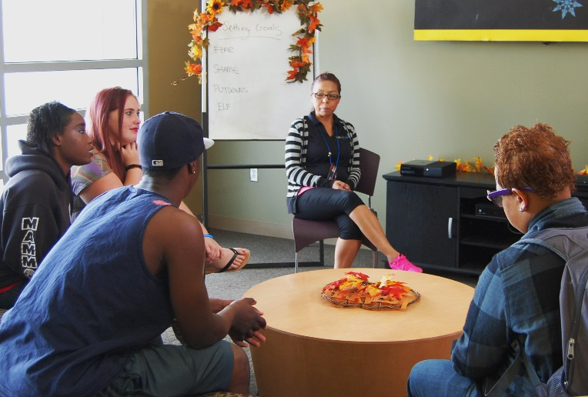“ADL (cov)” yog cov dej num ntawm kev niaj hnub ua neej, zoo li sawv ntxov thaum sawv ntxov, da dej, txhuam hniav, hnav khaub ncaws, ua kom lub txaj pw huv, thiab lwm yam.
* “Zej Zog Lub Rooj Sib Tham” yog lub sijhawm thaum cov tub ntxhais hluas thiab cov neeg ua hauj lwm sib koom ua ke mus dhau sij hawm rau hnub ntawv, hais lus zoo rau cov neeg tuaj tshiab, hais nyob zoo rau cov uas tawm mus, qhia txog hauj lwm dab tsi ua rau cov hluas, thiab daws cov teeb meem cuam ​​tshuam rau txhua leej txhua tus.
* “Kev txawj"pab pawg suav nrog tej yam xws li kev tswj kev npau taws, kev tswj tus kheej, kev sib txuas lus, kev daws teebmeem thiab kev daws teebmeem.
* “Qhia Kev Ko Duab” Yog cov kos duab, yeeb yam, thiab nkauj tso rau kev tsim kho kom zoo rau kev noj qab haus huv thiab kev nyob zoo.
* “Pab Pawg Kev Nyab Xeeb "pov thawj kev kawm qhia txog kev noj qab haus huv, suav nrog kev xav, kev xav, lub siab lub ntsws thiab kev coj cwj pwm, thiabTxoj Kev Npaj Kom Rov Ua Kom Zoo Dua (WRAP ™) uas yog hauv kev rau tswj hwm txhua yam mob thaum tseem muaj kev lom zem puv ntoob
* Peb kuj muaj txhua hnub kev kho mob ntawm pab pawg cov rooj sib tham koj qhov chaw thiab koj cov PHF thiab lwm tus neeg koom nrog rau txoj kev tu koj yuav ntsuam xyuas seb koj ua hauj lwm zoo li cas thiab yuav tsum muaj dab tsi tshwm sim ua ntej koj tawm mus.

Peb cov kev ntsuam xyuas sib txawv pab cov neeg ua hauj lwm to taub koj qhov ua tau zoo, qhov xav tau, teeb meem thiab lub hom phiaj. daim ntawv xauj tsev ncaj qha ntawm no los pab koj thiab lwm tus kom muaj kev nyab xeeb, thiab nrhiav txoj hauv kev rau lub sij hawm muaj kev kub ntxhov. Tsis muaj teeb meem dab tsi tau dhau mus, peb cov neeg ua hauj lwm yog cov kws tshaj lij ntawm kev los daws cov teeb meem rau tub hluasrau cov neeg ua hauj lwm nrog koj ua hauj lwm, yog li lawv tuaj yeem pab ua kom txhua yam nrog koj! Kev Pab cuam li no nyob.

To taub txog Koj Li Kev Raug Cai Pem Hauv Ntej

Ib cov hluas raug tso cai rau hauv txoj hauj lwm pab dawb teeb meem. Lwm tus yuav tsum nyob ntawm txoj cai lij choj (tsis txaus siab) los sis dhau ntawm niam txiv los sis Tus Saib Xyuas raug cai. Thaum koj nkag rau hauv txoj hauj lwm, koj yuav tau txais Kev Tshaj Tawm Txog Cov Cai thiab cov ntaub ntawv hais txog koj qhov xwm txheej raug cai. Cov qauv rau kev mus pw hauv tsev kho mob tsis tu ncua yog: txoj kev phom sij ntawm kev tsim txom rau tus kheej thiab / los sis kev phom sij ntawm kev tsim txom rau lwm tus thiab / los sis neeg xiam oob qhab ntawm qhov kev puas siab puas ntsws. Cov kab lus, "muaj mob xiam oob qhab" txhais tau tias koj tsis tuaj yeem siv qhov uas tseem ceeb rau koj txoj kev noj qab haus huv thiab kev nyab xeeb, suav nrog zaub mov, khaub ncaws los sis chaw nyob txawm tias nws tau muab rau koj. Thaum koj tsis qhia pom tias yuav muaj kev phom sij rau koj tus kheej los sis lwm tus los sis neeg xiam oob qhab koj yuav raug rho tawm ntawm txoj hauj lwm.

Koj Txoj Cai Ntiag Tug

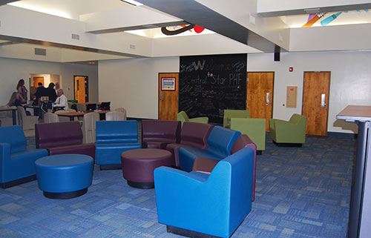 Koj puas paub? Nws yog txhaum cov cai ntiag tug kom faib cov ntaub ntawv tiv thaiv kev noj qab haus huv (PHI) nrog tus neeg uas tsis yog pawg ntawm peb cov neeg ua hauj lwm, cov neeg hauv tsev neeg, los sis Muaj lwm tus koom nrog tu koj thiab txiv neej yawgt. PHI tseem muaj npe, xov xwm sib tiv toj los sis lwm yam uas yuav kom koj raug txheeb xyuas. Tib yam li peb cog lus yuav tiv thaiv koj tus kheej, peb cia siab tias koj yuav tswj hwm tus kheej ntawm lwm cov hluas uas tseem yog cov neeg siv khoom, thiab ntawm lawv tsev neeg.

Koj Txoj Cai Ua Tus Qhua PHF

Thaum koj tuaj nyob rau hauv PHF koj tau txais ib daim ntawv theej "Cov Neeg Mob Cov Cai." Cov no yog cov cai tseem ceeb txog koj cov cai. Muaj cov neeg koj tuaj yeem tham nrog ntawm no ntawm Lub Hnub Qub Nruab Nrab yog tias koj muaj lus nug los sis kev txhawj xeeb los sis yog koj cov cai tsis raug saib. Kuj tseem muaj cov neeg sab nraum PHF (Cov Kws Pab Tswv Yim Rau Cov Neeg Mob Hauv Nroog Fresno) uas koj tuaj yeem sib tham nrog tus koj tus kheej. Lawv tus lej xov tooj tau tshaj tawm nyob hauv PHF. Peb kuj tseem tuaj yeem pab koj kom mus ntsib nrog tus pab cuam Txoj Cai Ntawm Cov Neeg Mob.

# Txhua Tus ua Raws Tib Txoj Cai

1. Tsis Dhau. Ntawm tsis muaj ntawv laj thawj hla mus ib qho rau ib qho, dua li cov neeg ua hauj lwm npaj-kho mob los sis teem caij sib ntsib raws cai.
2. Tsi Khaws Cov Khoom Noj. Cov neeg hauv tsev neeg los sis lwm tus qhua tsis pub coj khoom noj rau hauv qhov chaw rau koj. Vim kev nyab xeeb, cov neeg ua hauj lwm yuav soj ntsuam seb tsev neeg los sis lwm tus qhua twg nqa mus rau hauv lub chaw thiab tshem tawm ib qho khoom noj twg. Koj yuav tsis tso cai rau ib qho khoom noj nyob hauv Tus Kws Saib Xyuas Chaw Nres Tsheb los sis nyob hauv koj chav. Tsis muaj qhov tshwj xeeb.
3. Tus qhua tsis tau muaj 18 xyoo tsis raug tso cai rau ntawm PHF.
4. Tag Nrog cov neeg tuaj saib yuav tsum nqa daim npav ID thiab kos npe cov ntaub ntawv nkag mus xyuas thiab ua raws li cov qhua kev nyab xeeb txoj cai. Cov neeg ua hauj lwm hauv yuav xaus mus ntsib lub sij hawm twg los tau yog tias ib tus qhua yuav cuam tshuam, tsis muaj kev nyab xeeb los sis tsis ua raws li txoj cai.
5. Tag nrog cov khoom siv tu cev yuav tsum khaws cia Hauv koj lub thawv tshuaj ntxuav thiab TSIS muaj cov khoom tu cev raug tso cai hauv koj chav.
6. Koj yuav muaj sij hawm los siv cov xov tooj txhua hnub rau lub sij hawm uas tsim nyog.Cov Hluas Pab Tswv Yim yuav piav qhia tias koj tuaj yeem nug lub sij hawm li cas hauv xov tooj thiab yuav ua li cas koj thiaj nkag tau rau hauv tus xov tooj ntawm cov neeg siv xov tooj. Nws tsis muaj sij hawm hu xov tooj rau pab pawg.
7. Tus Kheej Cov Khoom. Lub sij hawm nkag koj cov khoom ntiag tug yuav raug ntuam xyuas kom paub tseeb tias tsis muaj dab tsi txaus ntshai (sib tawm tsam) los rau hauv qhov chaw zov me nyuam. Ntawm koj qhov kev nyab xeeb, PHF cov neeg ua hauj lwm yuav tshawb xyuas chav nyob ib ntus dhau ib ntus kom paub tseeb tias tsis muaj tej yam hauv koj chav ua rau tuaj yeem ua rau koj los sis lwm tus raug mob.

Kev Sib Tawm Tsam = ib yam khoom uas yuav siv los ua kom koj los sis lwm tus raug mob. Riam phom, dej cawv thiab siv tshuaj yeeb nyob hauv qhov chaw. Tsuas yog cov tshuaj uas kws kho mob tau sau tseg los ntawm Nruab Nrab ntawm tus kws kho mob tau txais thaum koj nyob ntawm PHF. Thov muab txhua qhov kev tsis sib haum xeeb uas koj muaj los sis yuav pom rau cov neeg ua hauj lwm uas yuav khaws cia rau koj kom txog thaum koj raug tso tawm los sis muab nws tso kom yog chaw.

Kev Nyab Xeeb yog Qhov Tseem Ceeb Ntawm peb (TXHEEJ TXHEEM XIM)

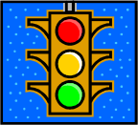 Peb siv cov txheej txheem xim los sib txuas lus thiab taug qab koj tus cwj pwm txhua hnub. Koj li xim (**ntsuab**, **daj**, **liab**) yog qhov ntsuas kev nyab xeeb ntawm koj thiab kev koom tes nrog txoj hauj lwm. Hauv yog cov piv txwv ntawm txhua qib xim txhais tau li cas. Hais kom Tus Kws Pab Tswv Cuab (Youth Counselor) mus muab cov ntaub ntawv no nrog koj.

Nov yog qee qhov ua piv txwv vim li cas koj thiaj tuaj yeem ua LIAB: Koj tau coj tus yam ntxwv tsis raug mob, piv txwv li, sib ntaus (kev sib ntaus) cov phooj ywg los sis cov neeg ua hauj lwm. Lwm cov piv txwv ntawm "Liab" tus cwj pwm yog:

* + - Ua rau muaj mob hnyav hawv yuav ua phem rau lwm tus neeg
    - Tus Kheej- hauv pawg neeg pab – txiav txim, taub hau sib tsoo, sib tsoo, lom tug kheej
    - Cov cuab yeej puas ntshuaj hnyav uas tsim kev kub ntxhov rau koj thiab lwm tus nyob ib puag ncig ntawm koj txoj kev nyab xeeb
    - Faib cov tshuaj nrog lwm tus neeg los sis lwm tus neeg noj tshuaj
    - AWOL'ing (khiav deb) los sis sim rau AWOL
    - Poj niam txiv neej los sis lub cev ntawm tus neeg tau sib chwv ib yam twg, suav nrog kev yuav nyob ua ke
    - Chav tsev mus xyuas yam tsis muaj kev tso cai, los sis 'nkag tsaus ntuj' (tawm hauv koj chav tom qab mus pw)
    - Txhawb nqa koj cov phooj ywg kom ib leeg ua nruj los sis ua nruj ua tsiv, los sis cuam tshuam rau ib qho kev kub ntxhov
    - Nqa cov khoom sib cav mus rau chav ntsuam xyuas

Nov yog qee qhov ua piv txwv vim li cas koj thiaj tuaj yeem ua Daj: Koj yuav cais koj tus kheej tawm ntawm lwm tus, tsis kam txuas lus, pw txhua lub sij hawm, los sis tsis ua txaus rau kev saib xyuas tus kheej thiab kev nyiam huv. Lwm yam piv txwv ntawm DAJ cov tus cwj pwm:

* + - Tsim qhov chaw tsis muaj kev nyab xeeb los ntawm tsis kam ua raws cov cai kev nyab xeeb los sis cov neeg ua hauj lwm cov lus qhia
    - Raug ntaus nrov, ua rau mob thiab ua saib tsis taus lwm tus
    - Tsis mus koom nrog tej hauj lwm los sis pab pawg
    - Cov kev coj ua uas ua rau muaj kev kub txov loj
    - txob los sis siv lwm tus li khoom yam tsis tau kev tso cai (khaub ncaws, ntawv, thiab lwm yam)

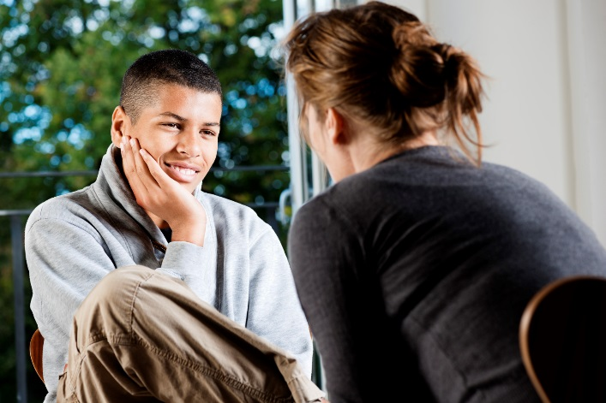 Nov yog qee qhov ua piv txwv vim li cas koj thiaj tuaj yeem ua **Ntsuab**:

* Koj **coj tus cwj pwm yam xyuam xim thiab lav ris**, thiab yog **koom nrog kom tiav** kuvn cov kev pab rau qhov zoo li koj muaj peev xwm.

Nov yog yam uas peb xav kom koj ua txhua hnub thaum koj nyob ntawm PHF:

1. NYOB KOM NYAB XEEB!
2. Kev nyiam huv txhua hnub. Peb cia siab tias koj niaj hnub da dej thiab tswj kev nyiam huv. Koj yuav muab tag nrho cov khoom da dej / kev nyiam huv uas koj xav tau. Peb kuj xav kom koj ua kom koj chav nyob zoo, koj lub txaj huv thiab koj cov khaub ncaws huv. Cov Hluas Cov Kws Pab Tswv Yim thiab Kws Kho Mob yuav pab koj txog txhua qhov teeb meem uas koj muaj nyob hauv cheeb tsam no.
3. Qhia tus Siab Xyuas tam sim ntawv txog teeb meem TXHUA yam nrog koj cov tshuaj. Koj tuaj yeem tham nrog koj tus kws kho mob hlwb los sis ib tus neeg ua hauj lwm ntawm PHF. Nws yog ib qho tseem ceeb heev uas koj qhia txhua yam teeb meem nrog koj cov tshuaj kom SAI LI SAI TAU.
4. Koom tes txhua txhua yam hauj lwm thiab pab pawg uas tau muab.Peb thov caw koj qhia rau Rehab cov neeg ua hauj lwm, Cov Hauj lwm Pab Tib Neeg thiab Cov Hluas cov kws pab tswm yim paub txog yog tias muaj cov ncauj lus los yog cov hauj lwm uas koj xav hais qhia

## NPAJG RAU KEV TSHAJ TAWM

Kom sai npaum li koj yuav tsis muaj kev phom sij rau koj tus kheej los sis lwm tus los sis neeg xiam oob qhab, koj yuav raug rho tawm ntawm PHF. Peb yuav pib ua hauj lwm nrog koj thiab cov neeg laus muaj lub luag hauj lwm saib xyuas koj rau ntawm koj daim phiaj xwm kho mob thaum koj mus txog PHF.Koj Cov Hauj Lwm Pab Tib Neeg thiab Pab Pawg Kho Mob tseem yuav ua hauj lwm nrog koj yam dab tsis cov kev pab cuam thiab txhawb nqa tom qab yuav muaj txiaj ntsig zoo tshaj ntawm koj thiab / los sis koj tsev neeg.

Peb cia siab tias koj nyob nrog peb yog qhov muaj txiaj ntsig zoo thiab koj yuav qhia kom peb tuaj yeem ua dab tsi los ua kom peb txoj hauj lwm zoo ntxiv!